Créer un environnement Geogebra adapté à nos élèves
Il est nécessaire de personnaliser la barre d'outils pour rendre le logiciel Geogebra accessible aux élèves de cycle 3.

- Réduire le nombre d’outils
  - Dans la barre de tâche, cliquer sur outils, barre d'outils personnalisée.
  - Une fenêtre s'ouvre :
  - Choisir les outils à retirer ou insérer puis cliquer sur appliquer.

- Enlever ou faire apparaître l’axe ou la grille
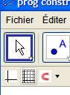 Cliquer sur la grille ou sur l’axe.

- Réduire ou augmenter la taille du quadrillage (grille).
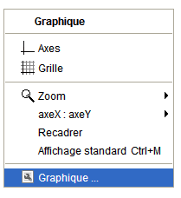
  - Faire un clic droit, sélectionner Graphique

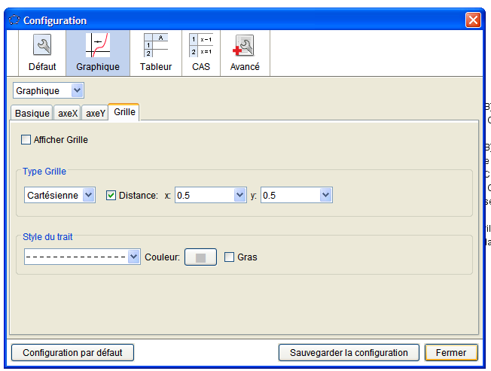
  - Cliquer sur l’onglet grille, cocher distance.
  - Indiquer une valeur pour x et pour y.
  - Sauvegarder la configuration, puis fermer.

- Enlever la lettre (le nom) du point ou le point.
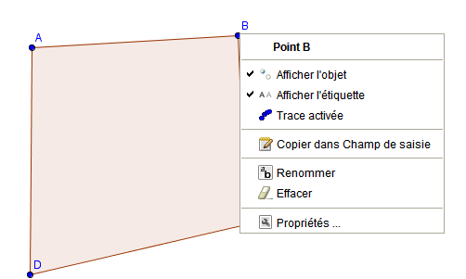
Faire un clic droit sur le point dont on veut enlever la lettre et décocher « Afficher l’étiquette ».
Pour supprimer le point, décocher « Afficher l’objet ».

- Enlever un objet
Suivre la même procédure qu’en 4.
  - Ici un segment.
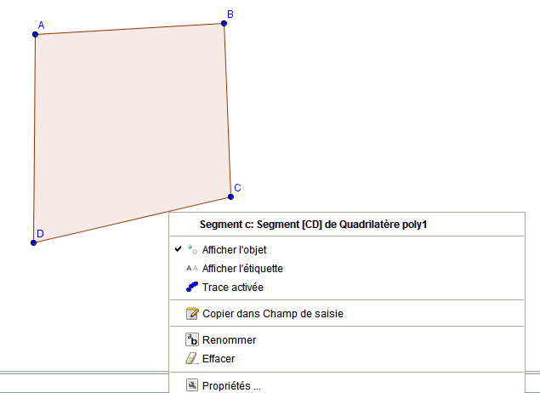
  - Ici un objet sélectionné à l’aide de la flèche.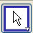
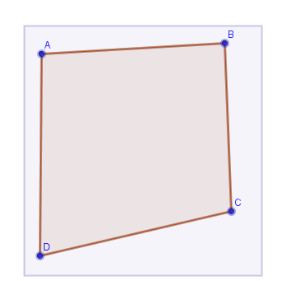
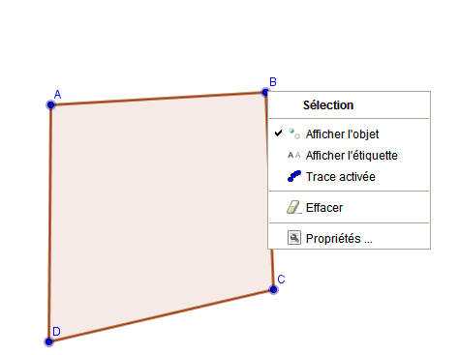

- Fixer la ou les figures
  - Sélectionner la figure ou les figures comme en 5a.
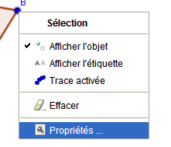
  - Cliquer sur la figure sélectionnée, puis sur propriété.
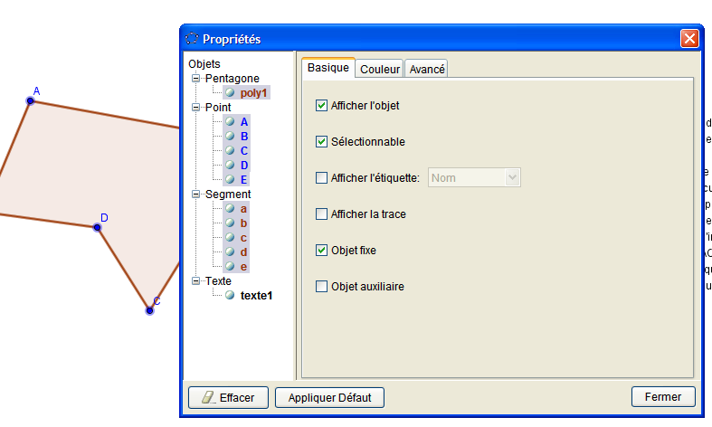
  - Cocher « Objet fixe ». De cette manière, lors de l’ouverture du fichier, la figure ne pourra pas être modifiée.

- Déplacer la grille ou l’axe
Utiliser l’icône 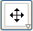
C’est l’ensemble des constructions qui est déplacé.

- Mettre des couleurs
  - Sélectionner l’objet comme en 5b
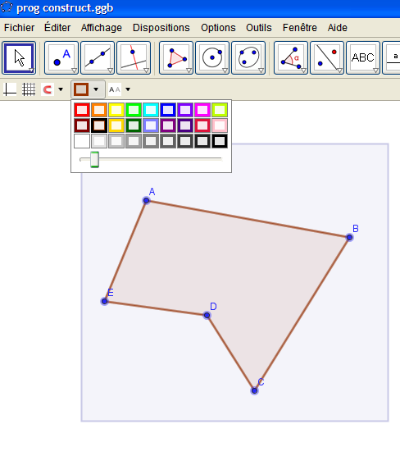
  - Cliquer sur la couleur choisie.
  - Actionner le curseur pour opacifier.

